DIVICION CON JOptionPane

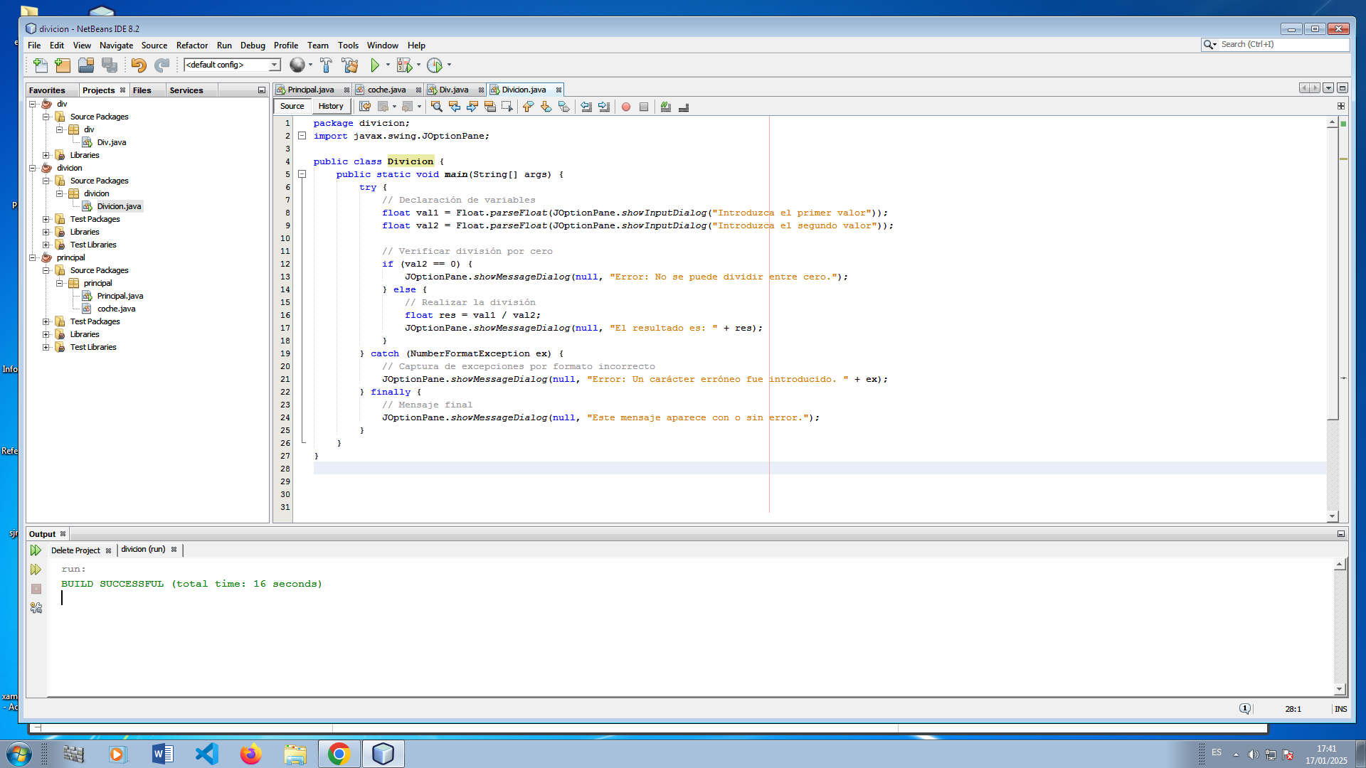

package divicion;

import javax.swing.JOptionPane;

public class Divicion {

public static void main(String[] args) {

try {

// Declaración de variables

float val1 = Float.parseFloat(JOptionPane.showInputDialog("Introduzca el primer valor"));

float val2 = Float.parseFloat(JOptionPane.showInputDialog("Introduzca el segundo valor"));

// Verificar división por cero

if (val2 == 0) {

JOptionPane.showMessageDialog(null, "Error: No se puede dividir entre cero.");

} else {

// Realizar la división

float res = val1 / val2;

JOptionPane.showMessageDialog(null, "El resultado es: " + res);

}

} catch (NumberFormatException ex) {

// Captura de excepciones por formato incorrecto

JOptionPane.showMessageDialog(null, "Error: Un carácter erróneo fue introducido. " + ex);

} finally {

// Mensaje final

JOptionPane.showMessageDialog(null, "Este mensaje aparece con o sin error.");

}

}

}